 | УТВЕРЖДАЮ
 | Генеральный директор
 | ООО «Альфа»
 |  |  |  |  | С.П. Иванов
 | « | 10 | » | марта |  | 20 | 24 | г.

СОГЛАСОВАНО
ФИО | Должность | Подпись | Дата
Петров П.В. | Главный инженер |  | 09.03.2024
Сидоров С.С. | Инженер по промышленной безопасности |  | 09.03.2024
Зайцев В.С. | Инженер по охране труда |  | 09.03.2024

ПРОИЗВОДСТВЕННАЯ ИНСТРУКЦИЯ
ПИ №018-2024
ПРИСОЕДИНЕНИЕ (ВРЕЗКА) ВНОВЬ ПОСТРОЕННЫХ ПОЛИЭТИЛЕНОВЫХ ГАЗОПРОВОДОВ К ДЕЙСТВУЮЩИМ ПОЛИЭТИЛЕНОВЫМ ГАЗОПРОВОДАМ БЕЗ ОТКЛЮЧЕНИЯ ПОДАЧИ ГАЗА

РАЗРАБОТАНО
ФИО | Должность | Подпись | Дата
Белкин М.С. | Технический руководитель организации (филиала) |  | 09.03.2024

1 Общие положения
1.1. Настоящая Производственная инструкция определяет порядок действий работников ООО «Альфа» при присоединении (врезке) вновь построенных полиэтиленовых газопроводов к действующим полиэтиленовым газопроводам без отключения подачи газа, описывает требования к квалификации персонала, устанавливает перечень и требования к средствам индивидуальной защиты, описывает порядок ведения документации на ведение работ.
1.2. Производственная инструкция разработаны в соответствии со следующими документами:
- Трудовой кодекс Российской Федерации;
- федеральные нормы и правила в области промышленной безопасности «Правила безопасного ведения газоопасных, огневых и ремонтных работ»¹;
- федеральные нормы и правила в области промышленной безопасности «Правила безопасности сетей газораспределения и газопотребления»²;
- ГОСТ 34741-2021 Требования к эксплуатации сетей газораспределения природного газа;
- Правила по охране труда при работе в ограниченных и замкнутых пространствах³.
2 Термины, определения и сокращения
2.1 В настоящей производственной инструкции применены термины по ГОСТ 24856, а также следующие термины с соответствующими определениями:
- аварийно-диспетчерское обслуживание (обеспечение) сети газораспределения и газопотребления – комплекс мероприятий по локализации и ликвидации аварий и инцидентов, возникающих в процессе эксплуатации сети газораспределения и газопотребления, направленных на устранение непосредственной угрозы жизни или здоровью граждан, причинения вреда имуществу физических или юридических лиц, государственному или муниципальному имуществу, окружающей среде, жизни или здоровью животных и растений.
Примечание: в аварийно-диспетчерское обслуживание сети газораспределения и газопотребления входит также прием аварийных заявок;
- газоанализатор – средство измерений содержания одного или нескольких компонентов в газовой смеси;
- газоопасные работы – работы, выполняемые в загазованной среде, или в процессе выполнения которых возможен выход газа.
Примечание: при объемной доле газа в воздухе более 20% от нижнего концентрационного предела распространения пламени (НКПРП) по показанию прибора и/или содержании кислорода менее 20%, выполнение работ не допускается;
- газопровод – линейное сооружение, состоящее из соединенных между собой труб, предназначенное для транспортирования газа;
_______________________________________________________________________________
¹ Утверждены приказом Федеральной службы по экологическому, технологическому и атомному надзору от 15 декабря 2020 г. № 528.
² Утверждены приказом Федеральной службы по экологическому, технологическому и атомному надзору от 15 декабря 2020 г. № 531.
³ Утверждены приказом Министерства труда и социальной защиты Российской Федерации от 15 декабря 2020 г. № 902н.
- газораспределительная организация (ГРО) – юридическое лицо, обеспечивающее подачу газа потребителям, а также оказывающее услуги по транспортировке газа.
Примечание: газораспределительная организация может одновременно выполнять функции эксплуатационной организации;
- исполнительная документация – текстовые и графические материалы, отражающие фактическое исполнение проектных решений и фактическое положение объектов сети газораспределения или сети газопотребления и их элементов в процессе строительства, реконструкции, капитального ремонта по мере завершения определенных в проектной документации работ;
- наряд-допуск – задание на производство работы, оформленное на специальном бланке установленной формы и определяющее содержание, место работы, время ее начала и окончания, условия безопасного проведения, состав бригады и работников, ответственных за безопасное выполнение работы;
- особые условия – наличие горных массивов, водных объектов, специфических по составу и состоянию грунтов, в том числе многолетнемерзлых, и/или рисков возникновения (развития) опасных процессов (явлений), которые могут привести к возникновению непроектных нагрузок и воздействий на газопровод и/или явиться причиной аварии газопровода;
- эксплуатационная документация – документация, которая в отдельности или в совокупности с другой документацией определяет правила эксплуатации продукции и/или отражает сведения, удостоверяющие гарантированные изготовителем значения основных параметров и характеристик (свойств) продукции, а также гарантии и сведения по ее эксплуатации в течение установленного срока службы;
- эксплуатационная организация (сети газораспределения и/или сети газопотребления) – юридическое лицо, осуществляющее эксплуатацию сети газораспределения и/или сети газопотребления или оказывающее услуги по их техническому обслуживанию и ремонту на законных основаниях.
2.2 В настоящей производственной инструкции применены следующие сокращения:
АДО – аварийно-диспетчерское обслуживание;
АДС – аварийно-диспетчерская служба;
ГОР – газоопасные работы. В данной производственной инструкции подразумеваются работы по отключению подачи газа с последующим включением на промышленные производства;
ГРО – газораспределительная организация;
ЗН – закладной нагреватель;
ЭХЗ – электрохимическая защита.
3 Общие требования к проведению работ
3.1 Работы по присоединению (врезке) вновь построенных полиэтиленовых газопроводов к действующим полиэтиленовым газопроводам без отключения подачи газа относятся к технологически сложным работам, выполняемым в соответствии со специальным планом организации и производства газоопасных работ.
Специальный план разрабатывается с учетом особых условий, эксплуатационной и исполнительной документации.
3.2 Специальный план организации и производства газоопасных работ разрабатывает главный энергетик ООО «Альфа» по форме, приведенной в приложении А. План утверждает технический руководитель ООО «Альфа». К специальным планам организации и производства газоопасных работ на подземных газопроводах главный энергетик ООО «Альфа» прилагает ситуационный план (план трассы) и копии исполнительной документации.
В специальном плане указывается: последовательность проведения операций; расстановка персонала; техническое оснащение; мероприятия, обеспечивающие максимальную безопасность; лица, ответственных за проведение газоопасных работ (отдельно на каждом участке работы) и за общее руководство и координацию действий; схема расположения газопроводов.
3.3 План производства работ главный энергетик ООО «Альфа» согласовывает с заинтересованными организациями в лице: АО «Система», ООО «Грунт» и АО «Феникс», МУП «УК МЖД Московского округа», АО «Газпром газораспределение Калуга».
После согласования план производства работ вместе с копией схемы врезки не позднее, чем за сутки передаётся в АО «Газпром газораспределение Калуга», с которой заключён договор обеспечения АДО.
3.4 Перед началом работ по присоединению (врезке) вновь построенных полиэтиленовых газопроводов к действующим полиэтиленовым газопроводам необходимо пригласить представителей организаций в лице АО «Система», ООО «Грунт» и АО «Феникс», ООО «Структура», имеющих вблизи газопровода подземные сооружения, для уточнения их расположения и принятия мер по безопасному выполнению работ.
3.5 Присоединение (врезка) вновь построенных полиэтиленовых газопроводов к действующим полиэтиленовым газопроводам без отключения подачи газа относится к категории газоопасных работ, которые выполняют по наряду-допуску. Наряд-допуск на производство газоопасных работ оформляют в соответствии с приложением Б.
3.6 Газоопасные работы, выполняемые по наряду-допуску, регистрируют в журнале по форме, приведенной в приложении В.
3.7 К проведению ГОР допускаются лица:
а) не моложе 18 лет;
б) прошедшие медосмотр, психиатрическое освидетельствование и не имеющие медицинских противопоказаний;
в) обученные технологии ведения ГОР, безопасным методам и приемам работы, правилам пользования средствами индивидуальной защиты (СИЗ, СИЗОД и др.) и предохранительными приспособлениями, первичными средствами пожаротушения, способам оказания первой помощи;
г) рабочие, прошедшие инструктажи, стажировку на рабочем месте в объеме от 2 до 19 рабочих смен, в зависимости от стажа и квалификации работника, проверку знаний требований охраны труда и пожарной безопасности, по профессии, видам выполняемых работ, в том числе по инструкциям должностных обязанностей;
д) руководители, ответственные за подготовку и проведение ГОР, прошедшие проверку знаний требований охраны труда и аттестацию в области промышленной безопасности согласно должностным обязанностям, проверку знаний требований пожарной безопасности (по окончании обучения пожарнотехническому минимуму), в том числе по инструкциям должностных обязанностей;
е) допущенные к выполнению ГОР распорядительным документом с учетом пункта 3.8 настоящей производственной инструкции и имеющие при себе удостоверение о проверке знаний требований охраны труда;
ж) обеспеченные спецодеждой и спецобувью, изготовленной из термостойких и антистатических тканей;
3.8 Аттестация и обучение персонала должностным обязанностям, выполняющих ГОР, проводится в установленном законодательством порядке ^{4, 5}.
3.9 Ответственность и обязанности ответственных лиц и исполнителей газоопасных работ приведены в приложении Д.
3.10 Работники, имеющие право выдачи нарядов-допусков к выполнению ГОР, назначаются приказом по ООО «Альфа» из числа руководящих работников и инженерно-технических работников, аттестованных в установленном порядке и имеющих опыт работы на объектах сетей газораспределения и газопотребления не менее одного года.
Ответственных за подготовку и проведение работ назначает работник, выдающий наряд-допуск на ГОР.
3.11 Лицом, ответственным за подготовительные работы объекта к проведению ГОР, назначается работник энергетической службы ООО «Альфа», на объектах или в границах деятельности которых будут выполняться ГОР, не занятый на период проведения такой работы ведением технологического процесса, знающий безопасные методы и приемы ведения ГОР. Исполнителями подготовительных работ назначается персонал, находящийся в непосредственном подчинении лица, ответственного за подготовительные работы объекта к ведению ГОР.
3.12 Лицом, ответственным за проведение ГОР, назначается работник энергетической службы ООО «Альфа», в ведении которого находятся исполнители ГОР, знающий условия, безопасные методы и приемы подготовки и ведения ГОР, освобожденный от выполнения других обязанностей на период выполнения этих работ.
3.13 В случае, когда подготовка и непосредственное ведение ГОР выполняются одним составом исполнителей, допускается назначать одного ответственного за ее подготовку и ведение при условии, что назначенное лицо знает безопасные методы и приемы ведения работы и освобождено от выполнения других обязанностей на период ее ведения.

________________________________________________________________________________
⁴ Постановление Правительства Российской Федерации от 25 октября 2019 г. № 1365 «О подготовке и об аттестации в области промышленной безопасности, по вопросам безопасности гидротехнических сооружений, безопасности в сфере электроэнергетики».
⁵ Постановление Министерства труда и социального развития Российской Федерации от 13 января 2003 г. № 1/29, Постановление Министерства образования Российской Федерации от 13 января 2003 г. № 1/29 «Об утверждении Порядка обучения по охране труда и проверки знаний требований охраны труда работников организаций».
3.14 Работы по присоединению (врезке) вновь построенных полиэтиленовых газопроводов к действующим полиэтиленовым газопроводам производятся бригадой рабочих в количестве не менее трех человек под руководством инженерно-технического работника ООО «Альфа».
3.15 Перед врезкой в действующий газопровод присоединяемый газопровод должен быть проверен на герметичность опрессовкой воздухом согласно СП 62.13330.2011.
3.15 Присоединение (врезка) вновь построенных полиэтиленовых газопроводов к действующим полиэтиленовым газопроводам без отключения подачи газа производится при помощи седловых отводов и муфт с ЗН независимо от толщины стенки при температуре окружающего воздуха от минус 15 °С до плюс 45 °С.
3.16 Присоединение (врезка) вновь построенных полиэтиленовых газопроводов к действующим полиэтиленовым газопроводам без отключения подачи газа производится с помощью седловых отводов и муфт ЗН, отвечающих требованиям ГОСТ Р 58121.3-2018.
3.17 Технологические параметры сварки с помощью соединительных деталей с ЗН должны соответствовать указаниям организации-изготовителя соединительных деталей и седловых отводов.
4 Порядок оформления наряд-допуска на ведение ГОР
4.1 Наряд-допуск на ведение ГОР, выписывается не менее чем в двух экземплярах главным энергетиком ООО «Альфа».
При выполнении работ по плану каждому работнику, ответственному за подготовку и проведение газоопасных работ, в соответствии с планом производства работ выдается отдельный наряд-допуск на их выполнение.
4.2 Запрещается заполнение наряда-допуска карандашом. Записи в экземплярах наряда-допуска должны быть четкими, внесены ручкой с синей или черной пастой, либо отпечатаны с помощью оргтехники (принтера). Исправления в тексте, в том числе с применением корректирующей жидкости, подписи ответственных лиц под копирку или факсимиле не допускаются.
4.3 Наряд-допуск на ведение ГОР выдается на каждое место и характер (содержание) работ каждой бригаде, проводящей такие работы, и действует в течение одной смены.
4.4 Если при ведении ГОР работа оказалась незаконченной, а условия ее проведения не изменились (что подтверждается результатами анализа воздушной среды, проведенными ответственным за проведение ГОР), наряд-допуск на ведение ГОР может быть продлен на одну рабочую смену. В наряде-допуске (пункт 17 наряда-допуска) ставятся отметки (фамилия, подпись) ответственного за проведение работы, главного энергетика ООО «Альфа», лица, утвердившего наряд-допуск, лица, регистрирующего наряд-допуск. В столбце 12 Журнала регистрации нарядов-допусков на газоопасные работы ставится отметка «продление» и подпись лица, регистрирующего наряд-допуск. Перед началом работ наряд-допуск продлеваемой работы регистрируется в Журнале регистрации нарядов-допусков на газоопасные работы, номер наряда-допуска не изменяется, и в столбце 2 – ставится отметка «продление».
4.6 При количестве исполнителей ГОР более пяти либо изменении состава и введении новых исполнителей прикладывается дополнительный лист (вкладыш) к наряду-допуску с отметкой об этом в пункте 13 наряда-допуска.
4.7 Главный энергетик ООО «Альфа», указывает в наряде-допуске:
а) наименование структурного подразделения, силами которого проводятся ГОР (пункт 1 наряда-допуска);
б) место проведения работ (пункт 2 наряда-допуска);
в) характер (содержание) выполняемой работы согласно Перечню ГОР с указанием номера пункта (пункт 3 наряда-допуска);
г) ответственного за подготовительные работы и ответственного за проведение ГОР (пункты 4, 5 наряда-допуска);
д) планируемые дату и время начала подготовительных работ, время окончания ГОР (пункт 6 наряда-допуска);
е) разрабатывает технологическую и ситуационную схему участка трубопроводов (объекта), организационно-технические мероприятия, последовательность безопасного производства работ с учетом требований производственной инструкции;
ж) необходимые СИЗ, СИЗОД, СКЗ, условия и время непрерывного использования, регламентированные перерывы в работе (пункт 10 наряда-допуска);
з) назначает исполнителей ГОР (пункт 13 наряда-допуска);
и) указывает свою должность, Ф.И.О., дату и подписывает наряд-допуск (пункт 11 наряда-допуска).
4.8 Главный энергетик ООО «Альфа» организует согласование мероприятий, указанных в наряде-допуске на ведение ГОР, с представителем подразделения, уполномоченного в области производственной безопасности, а также при необходимости с руководителями взаимосвязанных структурных подразделений.
4.9 После согласования наряд-допуск на ведение ГОР утверждается лицом, имеющим право утверждения наряда-допуска.
4.10 Журналы, указанные в настоящей производственной инструкции должны быть пронумерованы, прошнурованы и скреплены печатью, срок их хранения – не менее 6 месяцев со дня окончания. Допускается ведение Журнала регистрации нарядов-допусков на ведение ГОР в электронном виде. При этом должна быть исключена возможность несанкционированного изменения информации в Журнале регистрации нарядов-допусков на ведение ГОР, а также обеспечены условия хранения в течение одного года со дня окончания ГОР.
4.11 После внесения регистрационного номера наряда-допуска оба экземпляра наряда-допуска передаются ответственному за подготовительные работы.
4.12 Согласование наряда-допуска на ведение ГОР возможно письменно, а также посредством электронной почты с использованием электронной подписи в соответствии с регламентирующими документами ДО, согласно требованиям Федерального закона от 06 апреля 2011 г. № 63-ФЗ «Об электронной подписи».
4.13 Допускается оформление и регистрация наряда-допуска на проведение ГОР в электронном виде. При этом должна быть исключена возможность несанкционированного изменения информации в наряде-допуске, а также обеспечены условия хранения наряда-допуска в течение одного года со дня окончания ГОР.
4.14 После подготовки объекта к проведению ГОР главный энергетик ООО «Альфа», допускает бригаду к проведению ГОР (разрешает проведение работ) и подписывает оба экземпляра наряда-допуска (пункт 16 наряда-допуска).
4.15 Отметка о проведении анализа воздушной среды и результаты анализа указываются в пункте 14 наряда-допуска. При необходимости для внесения отметок о проведении контроля воздушной среды прикладывается дополнительный лист с таблицей, составленной по форме пункта 14 наряда-допуска.
4.16 После окончания ГОР лицо, ответственное за их проведение, совместно с главным энергетиком ООО «Альфа» должны проверить полноту выполнения ГОР и поставить свои подписи в пункте 18 наряда-допуска, подтверждающие выполнение работ в полном объеме и закрытие наряда-допуска на проведение ГОР.
4.17 После закрытия наряда-допуска на проведение ГОР лицо, ответственное за проведение ГОР, должно передать один экземпляр оформленного наряда-допуска в структурное подразделение, а второй экземпляр передается лицу, регистрирующему наряд-допуск.
Оба экземпляра наряда-допуска на ведение ГОР хранятся не менее одного года со дня его закрытия.
5 Подготовительные работы
5.1 Главный энергетик ООО «Альфа» перед началом подготовки объекта к проведению ГОР проводит инструктаж лиц, ответственных за подготовку и проведение ГОР, о специфических особенностях производства и характерных опасностях, которые могут возникнуть в период проведения ГОР, при которых работы должны быть прекращены. Результаты инструктажа отражаются в наряде-допуске.
5.2 Ответственный за подготовку и ответственный за проведение ГОР проводят инструктаж исполнителям работ о специфических особенностях производства и характерных опасностях, которые могут возникнуть в период проведения ГОР, при которых работы должны быть прекращены, порядке, способе и специфике их выполнения, знание безопасных приемов работы, проверяется их умение пользоваться СИЗ и методов оказания первой помощи пострадавшим, а также о конкретных мерах безопасности с оформлением подписей в наряде-допуске (пункт 13 наряда-допуска). Примерный перечень вопросов для инструктажа исполнителей ГОР приведен в приложении Г.
5.3 Перед началом проведения ГОР проводится опрос каждого исполнителя работ о самочувствии, готовности к выполнению работ в условиях проведения работ, а также об имеющихся заболеваниях, в том числе о склонности к клаустрофобии, боязни высоты, головокружении, ухудшении физического и психоэмоционального состояния, неспособности работать в СИЗОД и других отклонениях от нормального состояния здоровья.
Не допускается привлекать к выполнению ГОР (отдельных этапов проведения ГОР) лиц, заявивших о недомогании и не готовности к выполнению отдельных этапов работ.
5.4 После получения задания работники – члены бригады обязаны подготовить:
- необходимые средства индивидуальной защиты (противогаз шланговый, спасательные пояса и веревки, рукавицы, спецодежду, аптечку) и проверить их исправность. Применение фильтрующих противогазов не допускается;
- инструмент, оборудование и техническую оснастку, необходимые при выполнении работы, проверить их исправность и соответствие требованиям безопасности.
5.5 Для подготовки объекта к проведению ГОР лицом ответственным за подготовительные работы должен быть выполнен весь комплекс работ, предусмотренных в специальном плане работ и наряде-допуске на проведение ГОР.
Должны быть приняты меры по уменьшению степени опасности ГОР, в том числе:
а) вывесить соответствующие знаки и плакаты «Не открывать», «Не закрывать» (где это необходимо);
б) устранить утечки вредных и взрывоопасных продуктов;
в) удалить вредные и взрывоопасные продукты из рабочей зоны;
г) исключить возможные источники искрообразования и воспламенения.
5.6 Электроприводы механизмов должны быть отключены от источников питания. На пусковых устройствах у аппаратов и в электрораспределительных устройствах вывешиваются плакаты «Не включать - работают люди!».
5.7 Место производства работ ограждается сигнальной лентой, выставляются предупредительные знаки на расстоянии 10-15 м.
5.8 В период подготовки к проведению ГОР лицом ответственным за подготовительные работы проверяется наличие и исправность СИЗ у исполнителей ГОР, инструментов, приспособлений и других средств обеспечения безопасности исполнителей ГОР.
5.9 Во время проведения подготовительных работ должна быть отключена электрохимическая защита.
5.10 После завершения работ по подготовке объекта к проведению ГОР ответственный за подготовительные работы совместно с ответственным за проведение ГОР проверяют готовность объекта к проведению ГОР с проведением анализа воздушной среды (в том числе при необходимости контроль достаточности кислорода), подписывают оба экземпляра наряда-допуска (пункт 15 наряда-допуска), подтверждая полноту выполнения подготовительных работ и мероприятий, обеспечивающих безопасность проведения работ.
6 Порядок производства работ
6.1 Все работы осуществляются непосредственно под руководством лица ответственного за проведение ГОР в соответствии со специальным планом работ и нарядом-допуском.
6.2 Перед началом газоопасных работ работником, ответственным за их проведение, проверяется соответствие документации фактическому расположению газопровода.
6.3 Присоединение (врезка) вновь построенных полиэтиленовых газопроводов к действующим полиэтиленовым газопроводам выполняется в следующем порядке:
6.3.1 производятся земляные работы в соответствии с утвержденной в установленном порядке инструкцией на производство земляных работ;
6.3.2 производится проверка соответствия подключаемых газопроводов и сооружений на них исполнительно-технической документации;
6.3.3 производится подготовка к работе сварочного аппарата, позиционера и вспомогательных приспособлений (зачистных оправок, циклей, хомутов):
а) проверяется исправность состояния кабелей электроагрегатов автономного электрического питания;
б) производится очистка рабочих инструментов от пыли и остатков полиэтилена;
в) в позиционер устанавливаются вкладыши соответствующего диаметра для фиксации труб;
6.3.4 участок действующего газопровода в месте приварки отвода очищается от грунта и размечается контур приварки отвода;
6.3.5 производится зачистка окисной пленки с поверхности действующего газопровода в месте приварки отвода, при сварке седлового отвода с действующим газопроводом и присоединяемым газопроводом зачистка соединяемых наружных поверхностей труб должна осуществляться специальным инструментом, обеспечивающим снятие поверхностного слоя;
6.3.6 зачищенная поверхность действующего газопровода и внутренняя поверхность седлового отвода обезжириваются;
6.3.7 седловой отвод устанавливается на зачищенную поверхность действующего газопровода и механически прикрепляется с помощью специальных зажимов, хомутов и т.п. (рисунок 1);
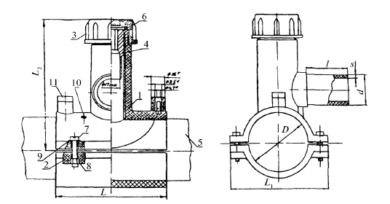
Рисунок 1 - Установка седлового отвода на действующий газопровод
1 – корпус седлового отвода; 2 – накладка; 3 – крышка; 4 – фреза; 5 – труба; 6 – резиновое уплотнительное кольцо; 7 – винт; 8 – гайка; 9 – шайба; 10 – индикатор сварки; 11 – защитная втулка
6.3.8 производится сварка седлового отвода с действующим газопроводом:
а) сварочный аппарат подключается к клеммам отвода;
б) производится ввод информации о параметрах и проведении процесса сварки в зависимости от устройства для считывания и декодирования, которым оснащен сварочный аппарат;
в) после охлаждения сварного соединения производится подача избыточного давления воздуха внутрь седелки через патрубок приваренного отвода с одновременным обмыливанием места соединения;
г) снимаются зажимы, крепящие отвод к газопроводу;
6.3.9 производится подготовка концов патрубка отвода и присоединяемого газопровода к сварке:
а) концы труб очищаются от загрязнений на расстояние не менее длины муфты;
б) на концы труб наносятся метки зачистки на расстояние, на 5 мм превышающее половину длины муфты;
в) зачищается окисная пленка с поверхности концов труб зачистными оправками или ручными циклями на глубину 0,1–0,2 мм в пределах меток;
г) производится снятие фасок с торцов труб ручным скребком;
д) на расстоянии от торцов, равном половине длины муфты, наносятся метки зоны посадки муфты;
е) зачищенные поверхности и внутренняя поверхность муфты обезжириваются;
6.3.10 производится сборка сварного соединения:
а) конец трубы присоединяемого газопровода закрепляется в зажимах позиционера, после чего на нее надвигается муфта на полную длину до совмещения торцов труб и муфты;
б) торец присоединяемого газопровода устанавливается в торец к патрубку седлового отвода, который закрепляется в зажиме позиционера;
в) на конец патрубка отвода надвигается муфта до метки посадки муфты;
6.3.11 производится сварка труб присоединяемого газопровода и патрубка седлового отвода:
а) сварочный аппарат подключается к клеммам муфты;
б) производится ввод информации о параметрах и проведении процесса сварки в зависимости от устройства для считывания и декодирования, которым оснащен сварочный аппарат;
в) после охлаждения сварного соединения производится освобождение труб из зажимов позиционера;
6.3.12 производится фрезерование стенки трубы действующего газопровода;
6.4 проверяется обмыливанием или прибором герметичность сварных соединений;
6.5 после проведения контроля качества работ производят ввод вновь построенного газопровода в эксплуатацию в соответствии с утвержденной в установленном порядке инструкцией;
6.6. производятся восстановительные земляные работы в соответствии с утвержденной в установленном порядке инструкцией на производство земляных работ.

7 Контроль качества работ
7.1 Внешний вид сварных соединений, выполненных при помощи деталей закладными нагревателями, должен отвечать следующим требованиям:
- трубы за пределами соединительной детали должны иметь следы механической обработки (зачистки);
- индикаторы сварки деталей должны находиться в выдвинутом положении;
- угол излома сваренных труб или трубы и соединительной детали не должен превышать 5º;
- поверхность деталей не должна иметь следов температурной деформации или сгоревшего полиэтилена;
- по периметру детали не должно быть следов расплава полиэтилена, возникшего в процессе сварки.
7.2 Критерии оценки внешнего вида соединений, выполненных при помощи седловых отводов с закладными нагревателями, приведены в таблице 1.
Критерии оценки внешнего вида соединений, выполненных при помощи муфт, тройников, отводов и переходов с закладными нагревателями, приведены в таблице 2.
7.3 Результаты внешнего осмотра сварных соединений, выполненных при помощи деталей с закладными нагревателями считают положительными, если они отвечают требованиям п. 7.1 и критериям оценки дефектов, приведенным в таблицах 1 и 2.
7.4 Сварное соединение, забракованное при внешнем осмотре, исправлению не подлежит и должно быть удалено из газопровода.
Таблица 1 – Контроль седловых отводов внешним осмотром
Краткое описание | Критерии оценки |  |  | Возможная причина  возникновения
1 Хорошее соединение, отвод плотно облегает поверхность трубы | Гладкая поверхность отвода без искривлений и зазоров |  |  | Соблюдение технологических операций и параметров сварки в пределах нормы
Графическое изображение и внешний вид соединения
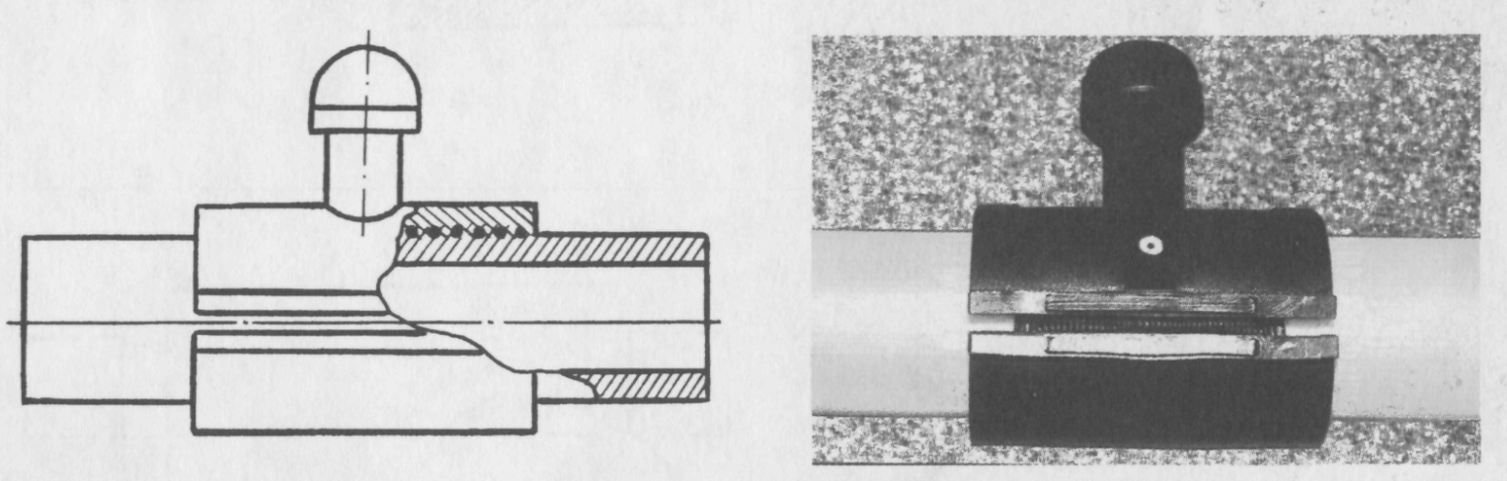
2 Брак. Зазор между охватывающей частью седлового отвода и трубой | Более 0,3 мм |  |  | Чрезмерная обработка поверхности трубы или недостаточное усилие прижатия отвода
Графическое изображение и внешний вид соединения
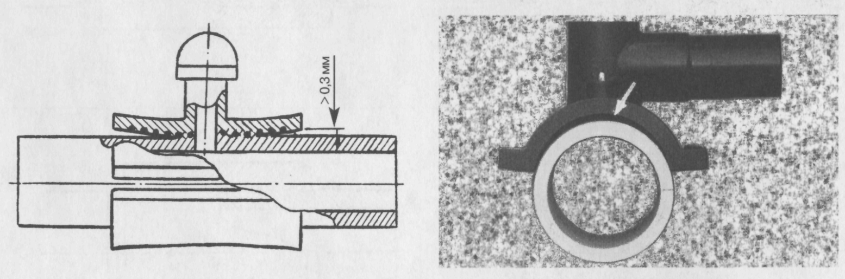
3 Брак. Температурная деформация наружной поверхности отвода |  | Появление гофра на поверхности | Чрезмерное время нагрева или напряжения питания
Графическое изображение и внешний вид соединения
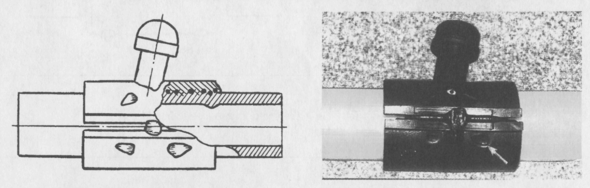

Таблица 2 – Контроль муфт, отводов, тройников и переходов с закладными нагревателями внешним осмотром
Краткое описание | Критерии оценки |  | Возможная причина  возникновения
1 Хорошее соединение, деталь плотно охватывает концы свариваемых труб | Гладкая поверхность детали без видимых зазоров |  | Соблюдение технологических операций и параметров сварки в пределах нормы
Графическое изображение и внешний вид соединения
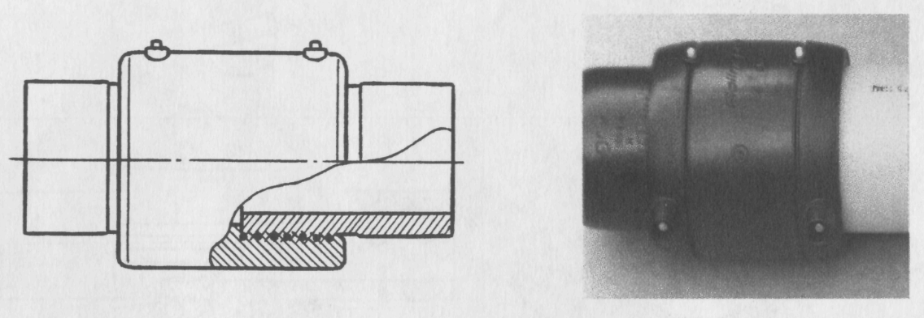
2 Брак. Зазор между охватывающей частью детали и трубой | Более 0,3 мм |  | Чрезмерная обработка поверхности трубы или эллипсность трубы
Графическое изображение и внешний вид соединения
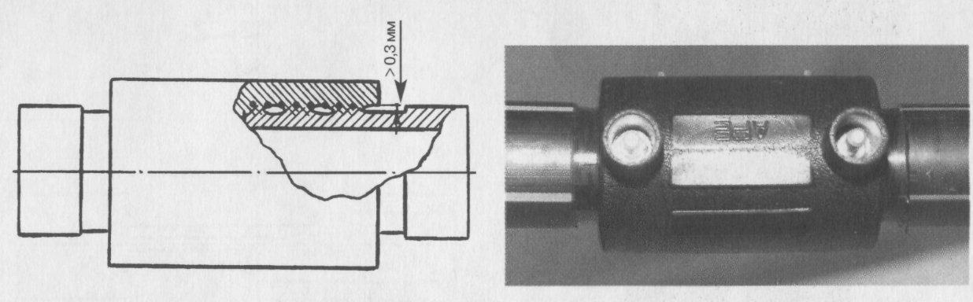
3 Брак. Непараллельность (искривление осей трубы и детали) | Более 2,0 мм на длине L = 3d_{e} |  | Недостаточное заглубление концов труб внутрь детали или деформация соединения до его остывания
Графическое изображение и внешний вид соединения
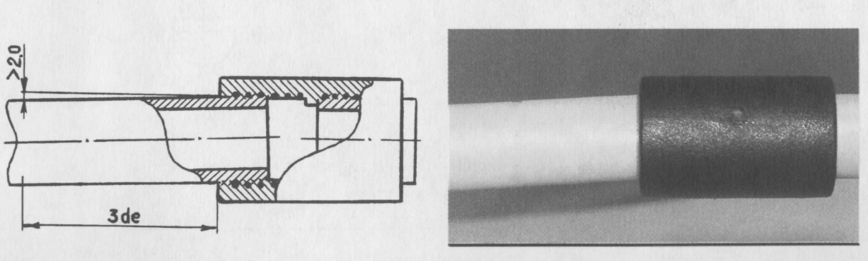
4 Брак. Частичное появление расплава полиэтилена по торцам детали |  | Не допускается |  | Сдвиг трубы в процессе сварки или смещение спирали
Графическое изображение и внешний вид соединения
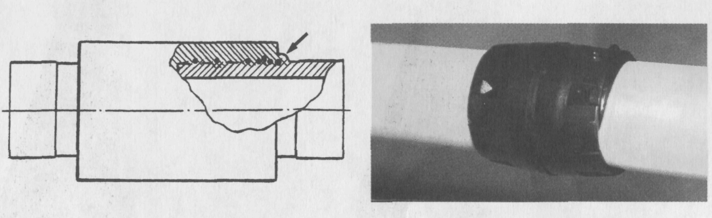
5 Брак. Индикаторы сварки в исходном положении |  | Не допускается |  | Недостаточное время сварки или недостаточное напряжение, подаваемое на спираль детали
Графическое изображение и внешний вид соединения
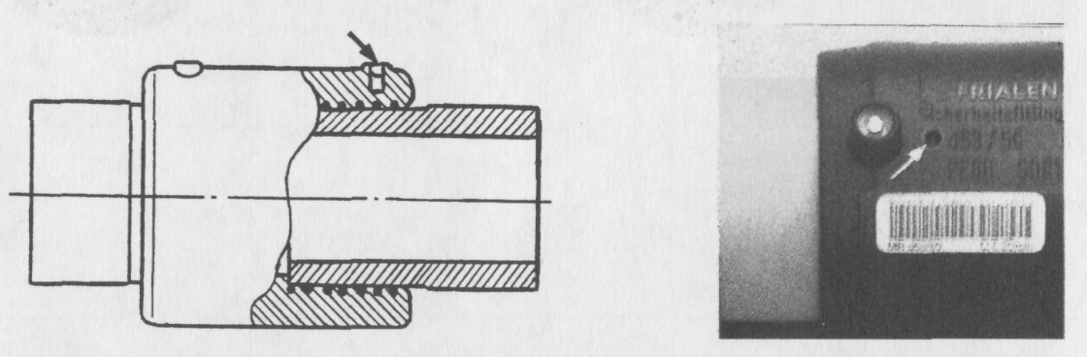
6 Брак. Местное расплавление поверхности детали |  | Не допускается |  | Чрезмерные время нагрева или напряжение питания
Графическое изображение и внешний вид соединения
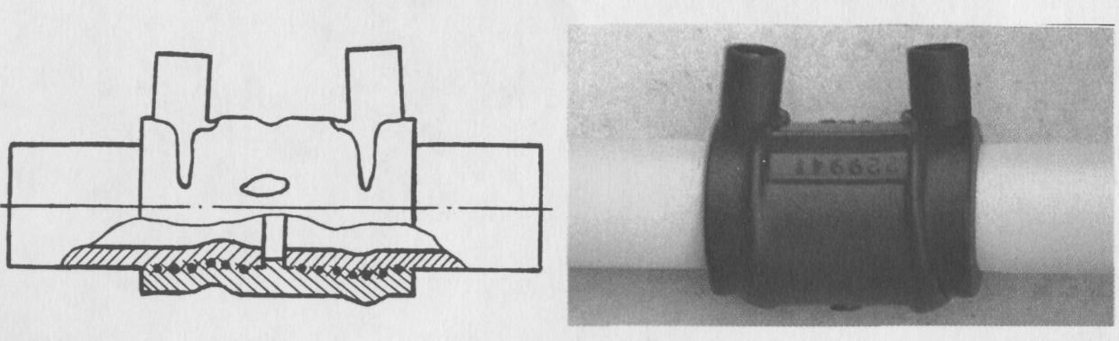
7.5 После окончания всех видов работ ответственный за их проведение докладывает в АДС и руководству ООО «Альфа».
7.6 На сварные соединения подземных газопроводов должна быть нанесена маркировка (клеймо) сварщика, выполнившего сварку. Способ маркировки должен обеспечить ее сохранность в течение эксплуатации газопровода.
8 Оформление результатов работы
8.1 По завершении газоопасной работы по присоединению (врезке) вновь построенных полиэтиленовых газопроводов к действующим полиэтиленовым газопроводам составляется акт, делается отметка в эксплуатационном паспорте на газопровод. Документация хранится один год.
9 Специальные требования
9.1 При выполнении сварочных работ сварщики должны быть аттестованы на I уровень, а специалисты сварочного производства – на II уровень и выше в соответствии с РД 03-495-02 и ПБ 03-273-99.
9.2 Место производства работ на подземных газопроводах должно быть оборудовано лестницами, обеспечивающими быструю эвакуацию работников из котлована или траншеи, и средствами пожаротушения (огнетушитель, вода, полотно и др.). Рабочие должны иметь монтажные пояса с веревкой, конец которой должен находиться на бровке котлована или траншеи.
9.3 Место производства работ ограждается сигнальной лентой, выставляются предупредительные знаки.
9.4 Спуск в траншею (котлован) должен осуществляться по металлическим лестницам с закреплением их у края траншеи (котлована). Для предотвращения скольжения и искрения при опирании на твердое основание лестницы должны быть оснащены резиновыми «башмаками», а обувь у рабочих и специалистов, выполняющих работу на подземном газопроводе, не должна иметь стальных подковок или гвоздей.
9.5 При производстве зачистки труб работники должны быть обеспечены защитными очками и перчатками.
9.6 Пользоваться открытым пламенем на расстоянии менее 5 м от места производства работ запрещено.
9.7 Не допускается нахождение рядом с трубами и соединениями деталей горючесмазочных материалов.
9.8 Сварочное оборудование и материалы при их транспортировке должны фиксироваться (закрепляться) в транспортном средстве.
9.9 Сварочные работы на открытом воздухе во время дождя, снегопада, тумана и при ветре скоростью свыше 10 м/с необходимо выполнять только при обеспечении места сварки защитными палатками.
9.10 Растворитель и другие обезжиривающие жидкости должны храниться в герметично закрываемой и не боящейся ударов таре емкостью 200 мл. После работы с растворителями руки промываются водой.
9.11 Технический контроль качества сварочных работ (сварных соединений) визуально-измерительными методами контроля должен осуществляться лабораториями, аттестованными в установленном порядке.
Приложение А
(рекомендуемое)

(наименование эксплуатационной организации)
Срок хранения:
постоянно
УТВЕРЖДАЮ

технический руководитель организации
 |  |  |  |  |  |  |  |  |  |  |  |  |  |  |  |  |  |  |  |  |  |  |  |  |  |  |  |  |  |  | / |  |  |  |  |  |  | /
 |  |  |  |  |  |  |  |  |  |  |  |  |  |  |  |  | "___" ____________ 20____ г.
Специальный план
организации и производства газоопасных работ

На выполнение работ
 |  |  | (характер работы)
На объекте
 | (местоположение или адрес)
Получены наряды-допуски на производство газоопасных работ под N
По прибытии к месту производства работ руководитель проверяет наличие и исправность у членов бригады инструмента, материалов, средств индивидуальной и коллективной защиты.

При производстве работ будут использованы следующие инструменты, материалы, приборы, транспортные средства
 |  | (указать наименование и количество)
Сведения о необходимости изменения режимов давления газа в сети газораспределения
Технологическая последовательность выполнения работ |  |  |  |  |  |  |  |  |  |  |  |  |  |  | Инициалы, фамилия и должность лица, ответственного за выполнение отдельных операций
Подготовительные работы
Работа проводится в последовательности:
Мероприятия, обеспечивающие безопасность работ
Приложение: ситуационный план (план трассы) или копия исполнительной документации (при выполнении работ на подземных газопроводах).
С Планом ознакомлены:
руководитель работы
по наряду-допуску N
 |  |  |  |  |  |  |  |  | должность |  |  |  |  |  |  |  |  | личная подпись |  |  |  |  |  |  |  |  | инициалы, фамилия
руководитель работы
по наряду-допуску N
 |  |  |  |  |  |  |  |  | должность |  |  |  |  |  |  |  |  | личная подпись |  |  |  |  |  |  |  |  | инициалы, фамилия
руководитель работы
по наряду-допуску N
 |  |  |  |  |  |  |  |  | должность |  |  |  |  |  |  |  |  | личная подпись |  |  |  |  |  |  |  |  | инициалы, фамилия
Ответственный за координацию
газоопасных работ
 |  |  |  |  |  |  |  |  |  |  | должность |  |  |  |  |  |  |  | личная подпись |  |  |  |  |  |  |  |  |  |  | инициалы, фамилия

Приложение Б
(рекомендуемое)

(наименование организации или филиала) | УТВЕРЖДАЮ  ______________________________________  (должность)  __________________ _________________  (подпись) (Ф.И.О.)  '' '' 20 г.

Наряд-допуск №
на проведение газоопасных работ

- Структурное подразделение, где проводятся работы_______________________________
- Место проведения работы_____________________________________________________
(участок, установка, агрегат, аппарат, коммуникации и т.п.)
- Характер (содержание) выполняемых работ______________________________________
- Ответственный за подготовительные работы_____________________________________
(Должность, Фамилия И.О.)
- Ответственный за проведение работы___________________________________________
(Должность, Фамилия И.О.)
- Планируемое время проведения работ:
Начало: время дата 20 г. Окончание: время_________ дата_________20___г.
- Мероприятия (организационные и технические) по подготовке объекта к проведению газоопасных работ и последовательность их проведения_________________________________________
________________________________________________________________________________________________
________________________________________________________________________________________________
- Приложение______________________________________________________________________________
(указываются схемы места проведения работ в границах (осях) установки, оборудования,
________________________________________________________________________________________________
трубопроводов с указанием расстояний до границ опасных зон, схемы пропарки, промывки, продувки,
__________________________________________________________________________________________________
точек отбора анализов воздушной среды, установки заглушек, создания разъемов фланцевых соединений)
- Мероприятия (организационные и технические), обеспечивающие безопасное проведение работ:_______________________________________________________________________
________________________________________________________________________________________________
- Средства защиты и режим работы:
  - СИЗ, СИЗОД______________________________________________________________
  - Первичные средства пожаротушения__________________________________________
  - Средства первой помощи____________________________________________________
  - Режим работы (регламентированные перерывы в работе)_________________________
  - Тип, марка, номер переносного газоанализатора_________________________________
- Наряд-допуск выдал:________________________________________________________
(Руководитель структурного подразделения, Фамилия И.О., подпись, дата)
- Мероприятия согласованы:
представитель, уполномоченный в области производственной безопасности:
(Фамилия И.О., подпись, дата)
представитель газоспасательной службы (при необходимости):

(Фамилия И.О., подпись, дата)
взаимосвязанные структурные подразделения (при необходимости):

(наименование структурного подразделения, Фамилия И.О. руководителя структурного подразделения, подпись, дата)
- Состав исполнителей и отметка о прохождении инструктажа:
№ п/п | Фамилия И.О. | Должность, профессия | С условиями работы ознакомлен, инструктаж получил |  | Инструктаж провел:  Должность, Фамилия И.О., подпись
 |  |  | подпись | дата | Ответственный  за подготовку | Ответственный  за проведение

- Анализ воздушной среды перед началом и в период проведения работы: (первый анализ проводится перед началом газоопасных работ и после перерывов в работе, далее с периодичностью согласно п.9 наряд-допуска):
Отбор проб |  | Определяемое вещество | Концентрация вещества |  | Фамилия, подпись лица, проводившего анализ
Дата и время | Место |  | допустимая | фактическая

- Мероприятия (организационные и технические) при подготовке объекта к проведению работы согласно п.7 наряда-допуска выполнены

(ответственный за подготовительные работы,  Фамилия И.О., подпись, дата, время) |  | (ответственный за проведение газоопасных работ,  Фамилия И.О., подпись, дата, время)

- К производству работ допускаю:__________________________________________
(Фамилия И.О. руководителя структурного подразделения, подпись, дата, время)

- Срок действия наряда - допуска продлен:
 | Возможность производства работ подтверждаю (Фамилия, подпись)
Дата и время | Ответственный за проведение работы | Руководитель структурного подразделения | Представитель, уполномоченный  в области производственной | Лицо, утвердившее наряд-допуск | Лицо,  регистрирующее наряд-допуск
 |  |  | безопасности

- Работа выполнена в полном объеме, рабочие места приведены в порядок, инструмент и материалы убраны, персонал выведен, наряд-допуск закрыт:

(ответственный за проведение работ, Фамилия И.О., подпись, дата, время)

(руководитель структурного подразделения или сменный инженер (старший оператор) или представитель, уполномоченный в области производственной безопасности или лицо, назначенного приказом, Фамилия И.О., подпись, дата, время)

Примечание:
По пунктам 13 и 14 при необходимости к наряду-допуску прикладывать дополнительные листы- вкладыши для включения состава исполнителей и результатов замеров загазованности.
Приложение В
(рекомендуемое)
Журнал регистрации наряд-допусков на газоопасные работы

(наименование структурного подразделения)
Начат " " 20 г.
Окончен " " 20 г.
Срок хранения 6 месяцев со дня окончания
№п\п | № наряд- допуска | Начало работ |  | Место производства работ | Наименование  работ | Лицо, ответственное за производство работ |  | Окончание работ |  | Фамилия И.О., подпись регистрирующего  наряд-допуск
 |  | Дата | Время |  |  | Должность | Фамилия И.О. | Дата | Время | Начало работ | Окончание работ
1 | 2 | 3 | 4 | 5 | 6 | 7 | 8 | 9 | 10 | 11 | 12

Журнал пронумерован, прошнурован
и скреплен печатью: _____ листов
Ф.И.О., должность, подпись | на последнем листе журнала.
Примечание:
- При продлении наряда-допуска, в столбце 12 ставится отметка «продление» и подпись лица, регистрирующего наряд-допуск. До начала работ наряд-допуск регистрируется повторно, номер наряда-допуска не изменяется и в столбце 2 ставится отметка «продолжение».
- С начала нового года нумерация столбцов 1 и 2 обнуляется (аннулируется).
- При регистрации наряда-допуска на выполнение работ, выполняемых работниками подрядной организации необходимо в столбце 7 указывать должность с наименованием организации.
Регистрация нарядов-допусков на огневые и газоопасные работы проводится в отдельных журналах.

Приложение Г
(рекомендуемое)
Примерный перечень вопросов для инструктажа исполнителей газоопасной работы
1. Цель, место, наименование работы и время, отведенное на ее выполнение.
2. Технологическая (производственная) ситуация на месте проведения работы, характеристика и параметры среды внутри системы, на соседних участках (при необходимости).
3. Места нахождения (пролегания, прохождения) трубопроводов, кабелей и других коммуникаций.
4. Вредные и опасные производственные факторы, проявление которых возможно при проведении работ.
5. Результаты оценки рисков при ведении газоопасных работ.
6. Характер и возможные границы загазованности или опасной зоны. Пути эвакуации персонала в опасной ситуации.
7. Проведенная подготовительная работа и принятые меры безопасности.
8. Условия безопасного проведения работ, в том числе обращается внимание на применение СИЗ, СИЗОД, страховочной привязи.
9. С какими опасностями могут столкнуться работники при проведении ГОР.
10. Как контролировать опасности, чтобы избежать травм.
11. Обладают ли исполнители ГОР необходимыми компетенциями для безопасного проведения ГОР.
12. Какие последствия возможны при не безопасном ведении ГОР. Извлеченные уроки.
13. Порядок входа в газоопасное место и выхода из него. Места расстановки работающих, страхующих, наблюдающих и т.д.
14. Средства связи, сигнализации, а также знаков безопасности и ограждений.
15. Последовательность выполнения работ по отдельным операциям: порядок подачи (удаления) инструментов, материалов и пр., места их размещения.
16. Очередность работы исполнителей, режим работы и отдыха.
17. Действия исполнителей при изменении условий выполнения работы. Порядок оповещения и вызова соответствующих лиц и служб при возникновении внештатной ситуации.
18. Порядок окончания работы.
Приложение Д
(рекомендуемое)
Ответственность и обязанности ответственных лиц и исполнителей газоопасных работ

Ответственность | Обязанности
Лицо, утверждающее наряд-допуск на ведение газоопасных работ
- Организация обеспечения безопасного проведения ГОР.  - Достаточность квалификации руководителей и исполнителей ГОР.  - Необходимость и возможность проведения ГОР. | - Организовать выполнение мероприятий в соответствии с разработанными в ДО инструкциями (положениями, стандартами).  - Принять меры по сокращению количества ГОР.  - Обеспечить контроль соблюдения требований, разработанных в ДО инструкций (положений, стандартов).
Ответственный за осуществление производственного контроля (главный инженер либо лицо, назначенное приказом)
- Правильность оформления наряда-допуска и полноту разработанных в нем организационно- технических мероприятий;  - Осуществление периодического контроля по выполнению мероприятий, обеспечивающих безопасное проведение ГОР. | - Согласование Перечня ГОР в структурном подразделении.  - Согласование мероприятий, указанных в наряде-допуске на ведение ГОР.  - Обеспечить контроль соблюдения требований, разработанных в ДО инструкций (положений, стандартов).
Представитель подразделения, уполномоченного в области производственной безопасности
- Правильность оформления наряда-допуска и полноту разработанных в нем организационно- технических мероприятий;  - Осуществление периодического контроля по выполнению мероприятий, обеспечивающих безопасное проведение ГОР. | - Осуществлять контроль разработки мероприятий, обеспечивающих безопасное ведение ГОР.  - Осуществлять периодический контроль за своевременным и правильным применением СИЗ, СИЗОД, первичных средств пожаротушения, знаков безопасности, аптечек и предохранительных приспособлений.
Руководитель структурного подразделения (главный энергетик ООО «Альфа»)
- Правильность и полноту разработанных мер по безопасному ведению работ, указанных в наряде- допуске.  - Организацию безопасного ведения ГОР в структурном подразделении.  - Обеспечение проведения всех видов инструктажей. | - Разработать мероприятия по подготовке и безопасному ведению ГОР и обеспечить их выполнение.  - Назначить ответственных лиц за подготовку и проведение ГОР.  - Определить, совместно с ответственным за проведение ГОР, необходимый перечень инструментов, материалов и средств защиты, в том числе СИЗ и СИЗОД, первичных средств пожаротушения, состав исполнителей и режима работы (продолжительность пребывания в средствах защиты, перерывов в работе, периодичность отбора проб воздуха и т.п.).  - Организовать согласование Специального плана организации и производства работ с заинтересованными организациями.  - Организовать своевременное уведомление заинтересованных организаций и потребителей о начале работ по отключению подачи газа, о возобновлении подачи газа.  - Организовать согласование наряда-допуска на ведение ГОР с представителем, уполномоченным в области производственной безопасности, а также при необходимости с другими структурными подразделениями и руководителями взаимосвязанных структурных подразделений.  - Выдать наряд-допуск на ведение ГОР ответственным за подготовку и ведение ГОР.

Ответственность |  | Обязанности
- Проверить, перед началом ГОР, выполнение разработанных мероприятий, предусмотренных нарядом-допуском.
- Проверить место, где выполнялись ГОР, по окончании ГОР, совместно с лицом, ответственным за проведение ГОР, проводимых на объектах и территории структурных подразделений.
- Обеспечить ежемесячный контроль истории срабатывания переносных газоанализаторов.
Лицо, ответственное за подготовку газоопасных работ
- Полноту, качество подготовительных работ, в том числе правильность и надежность отключения и отглушения (в случае необходимости) участка проведения ГОР.  - Выполнение мер безопасности, предусмотренных в наряде-допуске.  - Полноту и качество проводимого им инструктажа исполнителям подготовительных работ. |  | - Провести целевой инструктаж исполнителям подготовительных работ.  - Проверить у исполнителей подготовительных работ наличие и исправность СИЗ, инструментов, материалов и приспособлений, их соответствие характеру выполняемых работ.  - Проверить наличие связи с постами и диспетчерской службой.  - Согласовать начало подготовительных работ с ответственными лицами после получения наряда-допуска на проведение ГОР.  - Обеспечить выполнение мероприятий, указанных в наряде-допуске.  - Проверить полноту и качество выполнения мероприятий, указанных в наряде-допуске.  - Уведомить руководителя смежного (технологически связанного) структурного подразделения о времени проведения ГОР, об отключении линий коммуникаций и т.п.  - Принять меры, исключающие допуск на место подготовки к проведению ГОР лиц, не занятых ее выполнением.  - Не покидать место производства работ до полного окончания подготовительных работ.  - После окончания подготовительных мероприятий провести анализ воздушной среды, с отметкой в наряде-допуске, передать подготовленный объект ответственному за проведение ГОР.  - Совместно с лицом ответственным за проведение ГОР провести инструктаж участникам ГОР о порядке, способе, специфике их выполнения, а также о конкретных мерах безопасности с оформлением под подпись в наряде-допуске.
Лицо, ответственное за проведение газоопасных работ
- Правильность и полноту принятых мер безопасности при ведении ГОР.  - Обеспечение необходимым оборудованием, механизмами, инструментами, приспособлениями, КИПиА, материалами, транспортными средствами, двухсторонней телефонной или радиосвязью, СИЗ и средствами коллективной защиты, первичными средствами пожаротушения, знаками безопасности и плакатами, а также средствами оказания первой медицинской помощи.  - Техническое руководство работой, дисциплину, качество и оперативность проведения работ в соответствии с нарядом-допуском и действующих нормативных документов.  - Полноту и качество проводимого инструктажа исполнителям ГОР. |  | Перед началом ГОР:  - Обеспечить необходимым оборудованием, механизмами, инструментами, приспособлениями, КИПиА, материалами, транспортными средствами, двухсторонней телефонной или радиосвязью, СИЗ и средствами коллективной защиты, противопожарными и спасательными средствами, знаками безопасности, а также средствами оказания первой помощи.  - Проверить наличие квалификационных удостоверений и удостоверений о проверке знаний по охране труда и промышленной безопасности у исполнителей ГОР с отметкой о допуске к ГОР, а также документов, подтверждающих обучение мерам пожарной безопасности.  - Проверить наличие и соответствие спецодежды, спецобуви и защитных приспособлений условиям проведения работ, обеспечить исполнителей ГОР - дополнительными средствами индивидуальной защиты (противогазы, спасательные пояса, веревки и т.д.), проконтролировать их правильное применение.  - Проверить совместно с ответственным за подготовку ГОР, полноту выполнения подготовительных мероприятий, наличие, исправность, комплектность и правильное использование материалов, приспособлений, средств защиты, противопожарных и спасательных средств.
Ответственность |  | Обязанности
- Соблюдение работающими мер безопасности, применения СИЗ, СИЗОД и др. |  | - Обеспечить расстановку по местам постов, исполнителей ГОР, машин, механизмов и средств связи.  - Убедиться в работоспособности всех машин и механизмов.  - Убедиться в герметичности запорной арматуры.  - Проверить наличие связи с постами и диспетчерской службой.  - Получить разрешение (допуск) на ведение ГОР у представителей подразделения, уполномоченного в области производственной безопасности, руководителя структурного подразделения, где проводятся ГОР.  В период проведения ГОР:  - Находиться на месте ГОР, контролировать работу исполнителей, принять меры, исключающие допуск на место проведения работ лиц, не занятых их выполнением.  - Обеспечить контроль воздушной среды в рабочей зоне с установленной нарядом-допуском периодичностью.  Обеспечивать последовательность и полноту выполнения мероприятий, предусмотренных нарядом-допуском.  - Разрешать ведение работ только после получения разрешения на ведение ГОР, удовлетворительного анализа воздушной среды в рабочей зоне, других параметров, обеспечивающих безопасность работ;  - Проверить состояние места ведения и оборудования, при возобновлении ГОР после перерыва. Проведение работ разрешается только после получения удовлетворительных результатов контроля воздушной среды на месте ведения ГОР.  - Прекращать работу по требованию руководителя сложных (комплексных, аварийных) ГОР, сменного инженера (старшего оператора), представителя, уполномоченного в области производственной безопасности, органов государственного контроля (надзора) в случае выявления ими нарушений Норм, Правил и инструкций при производстве работ. Указания от других лиц должны выдаваться через ответственного руководителя за проведение ГОР.  - В случае возникновения опасной ситуации, угрожающей жизни и здоровью работников, занятых производством ГОР, необходимо немедленно прекратить работы, вывести людей в безопасное место.  - Не покидать место производства работ до полного окончания работ.  При производстве ГОР в условиях ограниченного пространства:  - Лично осмотреть все средства защиты, убедиться в их исправности и в своевременности испытаний страховочных привязей, сигнально-спасательных веревок, лестниц.  - Убедиться в наличии и исправности средств связи.  - Проверить соответствие размеров выданных шлем-масок СИЗОД размерам работников и правильность применения работниками страховочных привязей, веревок и элементов СИЗОД.  - Проверить, при необходимости отрегулировать подачу воздуха в шланговые противогазы.  - Назначить из состава бригады работающих, наблюдающих, ответственных за подачу воздуха в шланговые противогазы, определить место нахождения каждого при начале, исполнении и окончании ГОР.  - Опрашивать работающих о самочувствии перед каждым входом в рабочую зону и принимать решение о допуске, времени непрерывной работы и отдыхе исполнителей.  - Допускать исполнителей в рабочую зону, контролировать действия наблюдающих и находиться на месте производства работ до их окончания.
Ответственность | Обязанности
- В случае возникновения нештатной ситуации работы прекратить, организовать и провести эвакуацию исполнителей из рабочей зоны, при необходимости запросить помощь по имеющимся средствам связи.
- Контролировать выход исполнителей из рабочей зоны.
- После окончания работ убедиться, что в рабочей зоне не остались люди, убраны материалы, инструменты и приспособления, сделать соответствующую запись в наряде-допуске.
По завершению работ
- Организовать уборку места работ от инструмента, материалов.
- Записать время окончания ГОР в наряде-допуске, предоставить рабочее место руководителю структурного подразделения или сменному инженеру (старшему оператору), либо лицу, назначенному приказом, с оформлением п.18 наряда-допуска.
Исполнители газоопасных работ
Выполнение всех мер безопасности, предусмотренных в наряде-допуске. | - Иметь при себе удостоверение о проверке знаний требований охраны труда.  - Получить инструктаж по безопасному ведению ГОР и расписаться в наряде-допуске.  - Ознакомиться с объемом работ на месте предстоящего проведения ГОР.  - Иметь при себе удостоверение о проверке знаний требований охраны труда.  - Получить инструктаж по безопасному ведению ГОР и расписаться в наряде-допуске.  - Ознакомиться с объемом работ на месте предстоящего проведения ГОР.  - Приступать к ГОР только по указанию лица, ответственного за проведение ГОР.  - Не приступать к проведению ГОР в отсутствие ответственного лица за проведение ГОР.  - Выполнять только ту работу, которая указана в наряде-допуске или в Журнале учета ГОР.  - Соблюдать меры безопасности, предусмотренные в наряде-допуске, Перечне ГОР, или Журнале учета ГОР.  - Пользоваться при работе исправным инструментом.  - Применять спецодежду и спецобувь соответствующие условиям работы.  - Уметь пользоваться средствами защиты и при необходимости своевременно их применять.  - Уметь пользоваться первичными средствами пожаротушения и в случае возникновения пожара немедленно принять меры к вызову пожарной охраны и приступить к его ликвидации.  - Знать признаки отравления вредными веществами, места расположения средств оказания первой помощи, средств связи, порядок эвакуации пострадавших из опасной зоны, уметь оказывать первую помощь пострадавшим в несчастном случае, уметь пользоваться спасательным снаряжением.  - При ухудшении собственного самочувствия или обнаружения признаков недомогания у других исполнителей работ, работу прекратить и немедленно сообщить об этом ответственному за их проведение.  - Тщательно осмотреть после окончания ГОР место их проведения, устранить выявленные нарушения, которые могут привести к возникновению пожара, к травмам, авариям и инцидентам, доложить ответственному за проведение ГОР.  - Прекращать работы при возникновении опасной ситуации, а также по требованию руководства структурного подразделения, ответственного за проведение работ, сменного инженера (старшего оператора), представителя, уполномоченного в области производственной безопасности, представителей контрольных органов.  - После окончания работ привести в порядок место проведения работ, убрать инструменты, приспособления и т.п.

Лист ознакомления
с Производственной инструкцией «Присоединение (врезка) вновь построенных полиэтиленовых газопроводов к действующим полиэтиленовым газопроводам без отключения подачи газа» ООО «Альфа» ПИ №018-2024
С документом ознакомлены:
^{(профессия/должность)} |  |  | ^{(ФИО)} |  | ^{(подпись)} |  | ^{(дата)}
^{(профессия/должность)} |  |  | ^{(ФИО)} |  | ^{(подпись)} |  | ^{(дата)}
^{(профессия/должность)} |  |  | ^{(ФИО)} |  | ^{(подпись)} |  | ^{(дата)}
^{(профессия/должность)} |  |  | ^{(ФИО)} |  | ^{(подпись)} |  | ^{(дата)}
^{(профессия/должность)} |  |  | ^{(ФИО)} |  | ^{(подпись)} |  | ^{(дата)}
^{(профессия/должность)} |  |  | ^{(ФИО)} |  | ^{(подпись)} |  | ^{(дата)}
^{(профессия/должность)} |  |  | ^{(ФИО)} |  | ^{(подпись)} |  | ^{(дата)}
^{(профессия/должность)} |  |  | ^{(ФИО)} |  | ^{(подпись)} |  | ^{(дата)}
^{(профессия/должность)} |  |  | ^{(ФИО)} |  | ^{(подпись)} |  | ^{(дата)}
^{(профессия/должность)} |  |  | ^{(ФИО)} |  | ^{(подпись)} |  | ^{(дата)}
^{(профессия/должность)} |  |  | ^{(ФИО)} |  | ^{(подпись)} |  | ^{(дата)}

